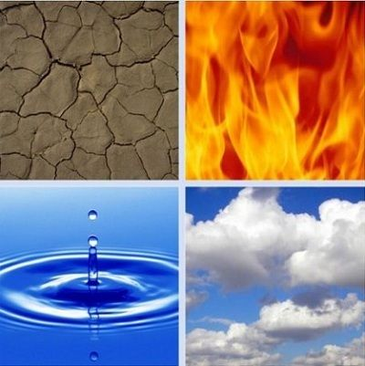
Factores abióticos
El ecosistema es la forma en que los organismo vivos y elementos no vivos del medio ambiente interactúan como una unidad. Mientras que los factores bióticos estudian los seres vivos, los factores abióticos o físicos en la ecología, se centran en el estudio de los componentes no vivos del medio ambiente que rodean a las especies y que le permiten vivir. Al determinar la disponibilidad de recursos esenciales como la luz solar, el agua, el oxígeno, materia inorgánica o los minerales, se esclarece qué organismos pueden sobrevivir en un lugar determinado .

